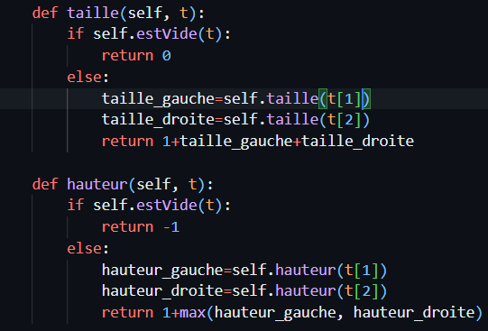
TP2 – Arbres
On créer une méthode taille(t) et hauteur(t) qui prend en argument un tableau sous forme d’arbre et renvoie le nombre de nœuds pour chacune des méthodes :

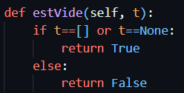
Puis une troisième méthode estVide(t) qui permet de déterminer si le tableau sous forme d’arbre pris en argument est vide et nous renvoie un booléen

Voici donc la totalité de mon code de la classe arbre pour le moment :
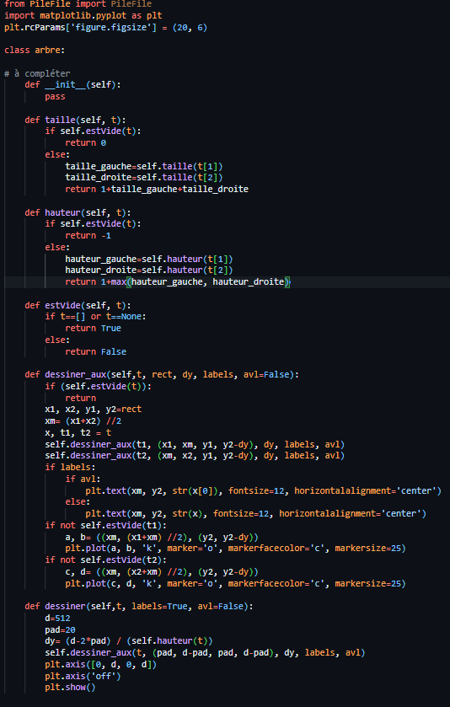

J’ai ensuite écrit mon main.py afin de réaliser des tests de mes méthodes ainsi que de voir la représentation de mes arbres pour chacun des exemples du TP et les autres arbres demandés : 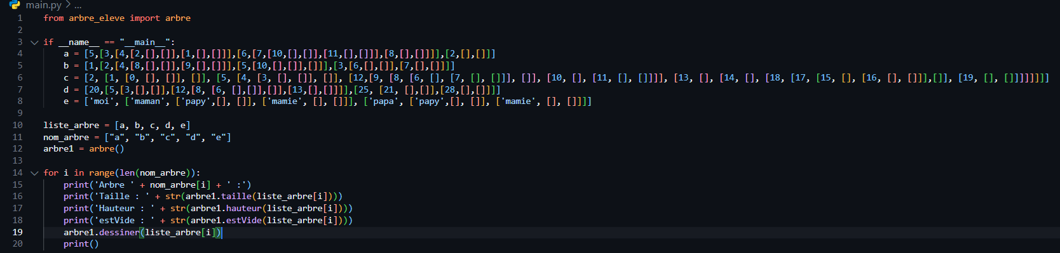
Voici les résultats obtenus dans le terminal puis les représentations affichées :
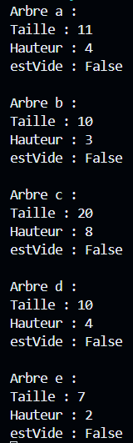
Représentation de a :
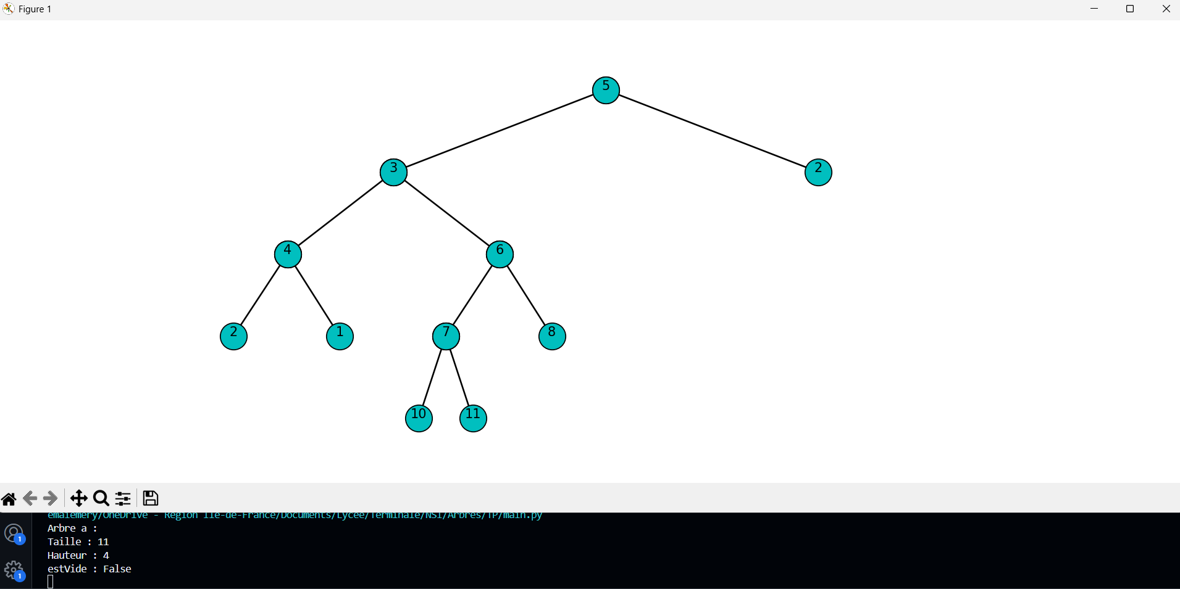

Représentation de b :
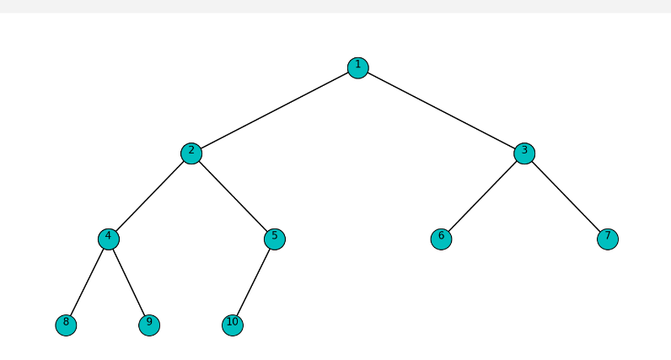

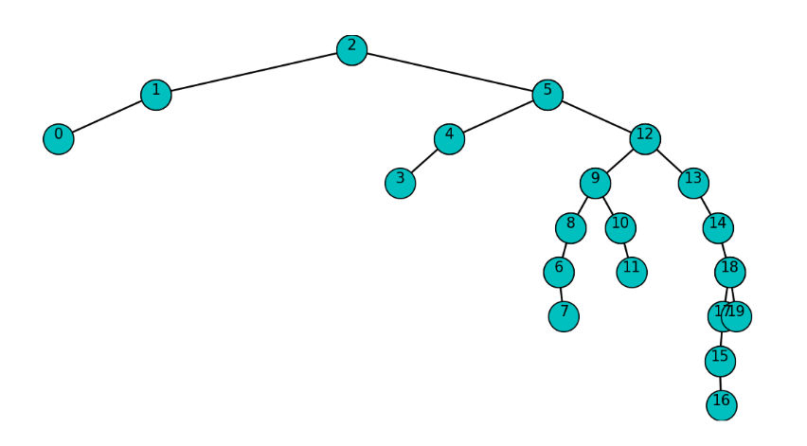
Représentation de c :

Représentation de d : Représentation de e :
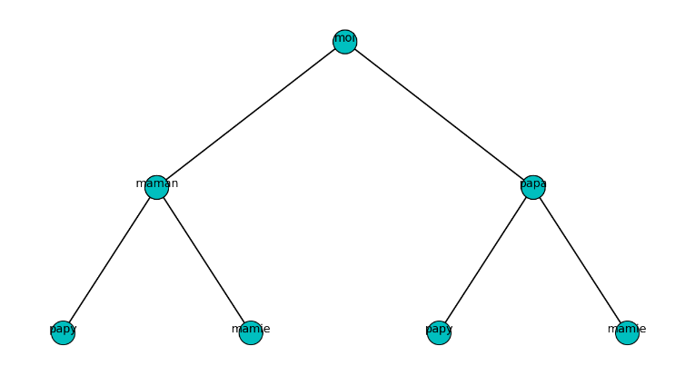
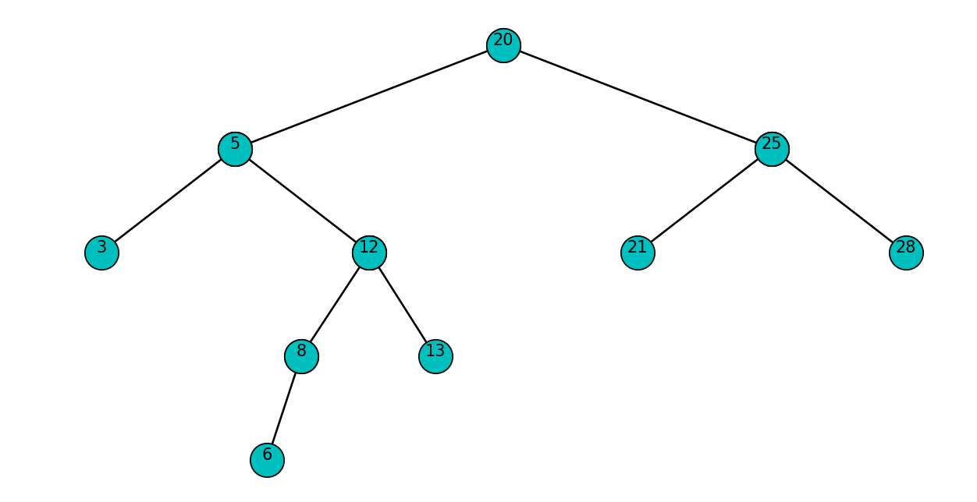
Nous avons programmé un algorithme de parcours en largeur des arbres à l’aide d’un objet PileFile de type File (FIFO) et qui affiche l’état de la pile à chaque étape du parcours. Voici la méthode programmée :
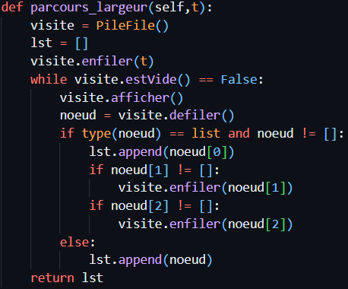
Voici la main.py pour tester sur les tableaux proposés précédents :
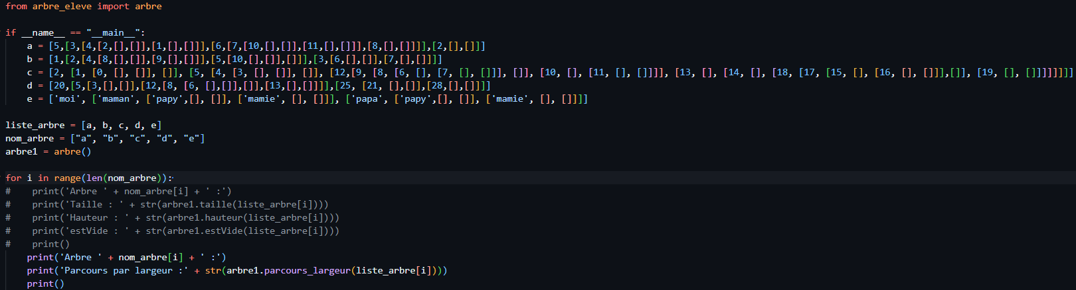

Et voici les résultats obtenus dans la console :
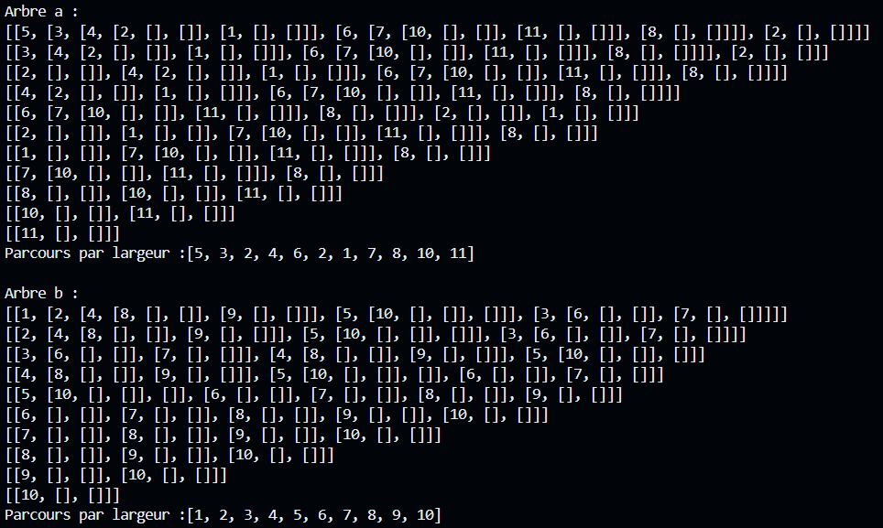
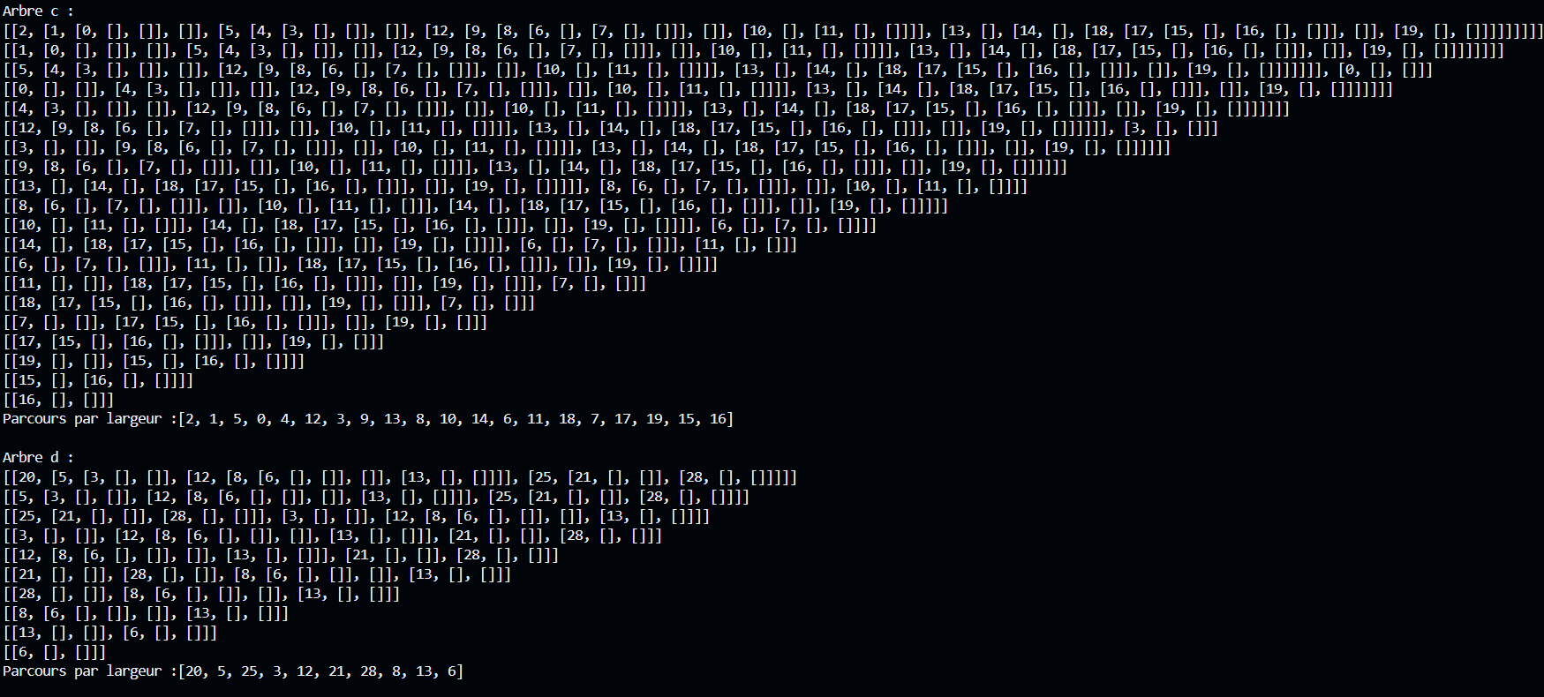
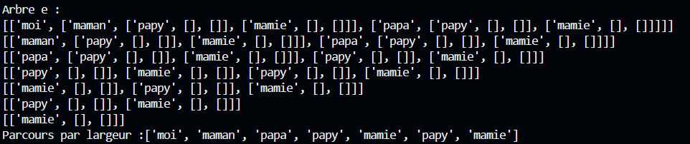

Nous avons programmé un algorithme de parcours en profondeur des arbres à l’aide d’un objet PileFile de type Pile (LIFO) et qui affiche l’état de la pile à chaque étape du parcours. Voici la méthode programmée :
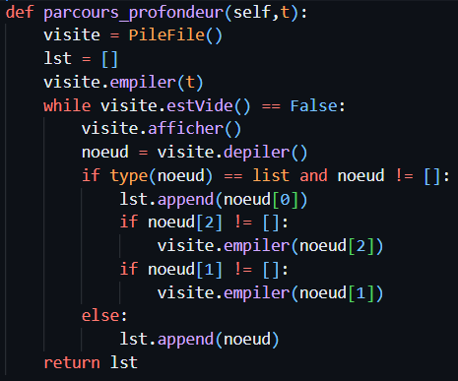
Voici la main.py pour tester sur les tableaux proposés précédents :
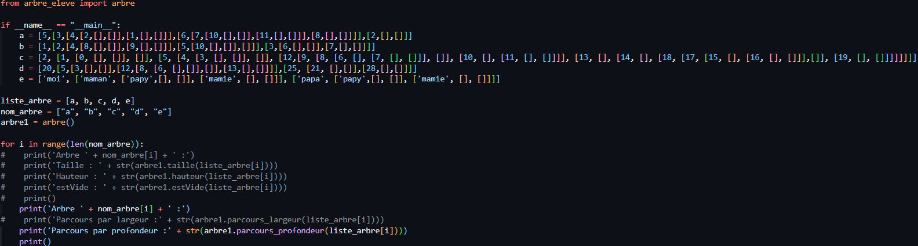
Et voici les résultats obtenus dans la console :
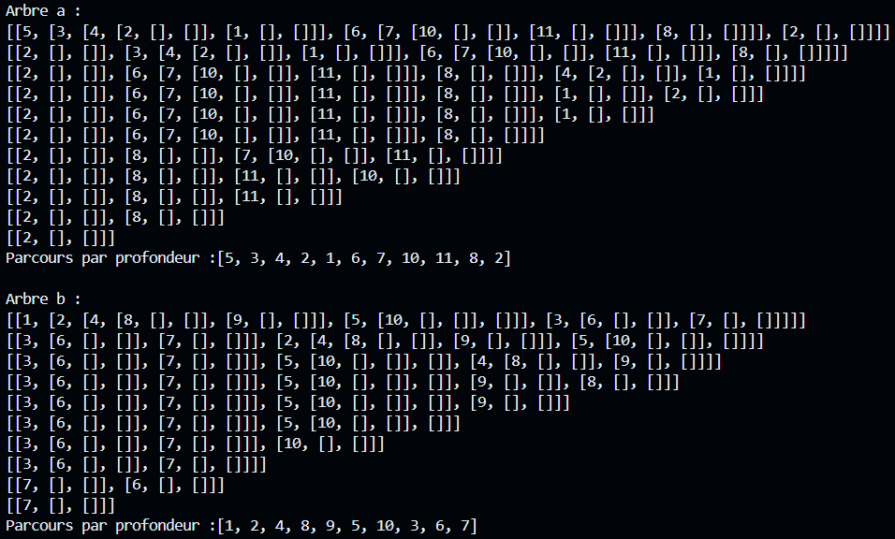
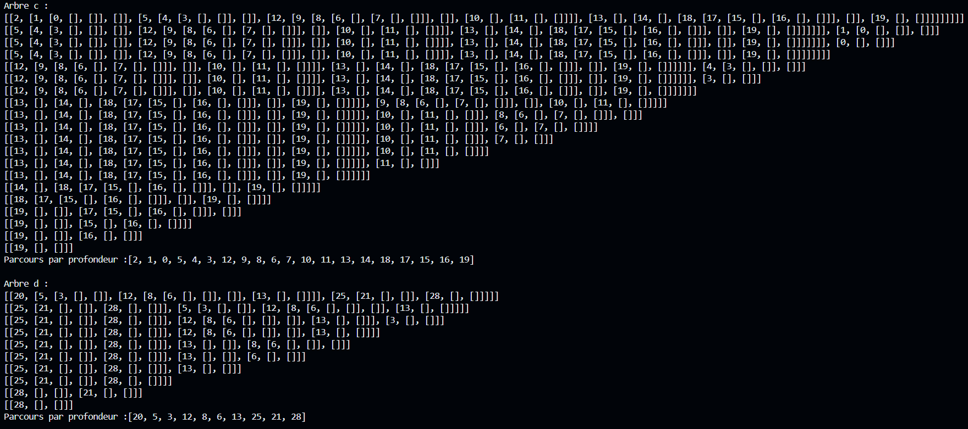
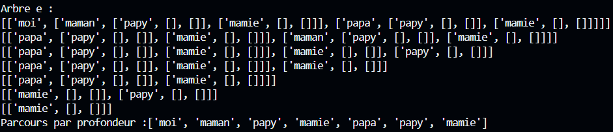
Nous avons programmé un algorithme de parcours en profondeur de type préfixe et récursif des arbres à l’aide d’un objet PileFile de type Pile (LIFO) et qui affiche l’état de la pile à chaque étape du parcours. Voici la méthode programmée :
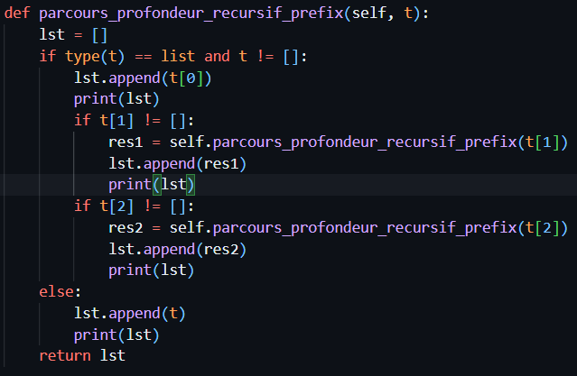
Voici la main.py pour tester sur les tableaux proposés précédents :
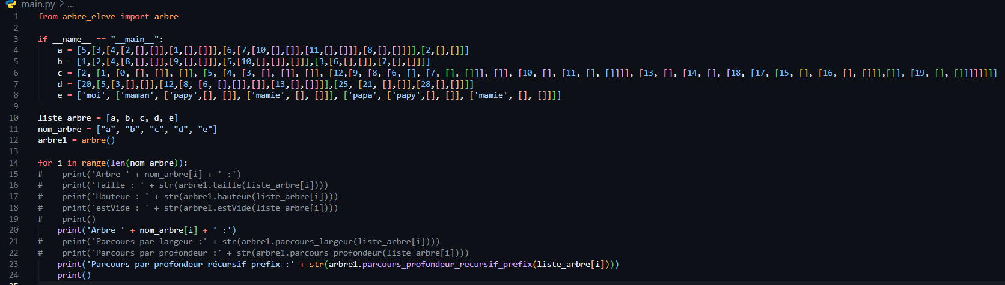
Et voici les résultats obtenus dans la console :
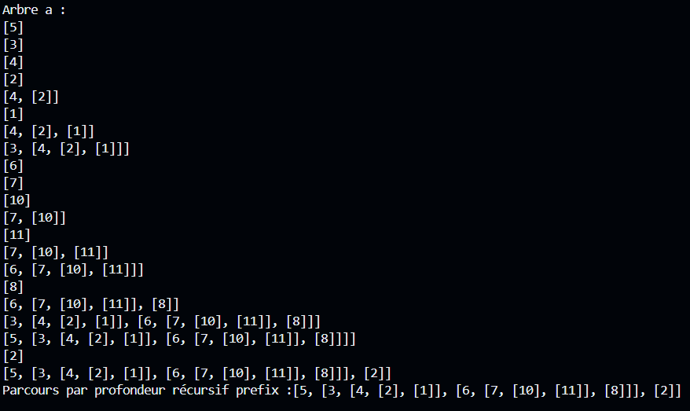
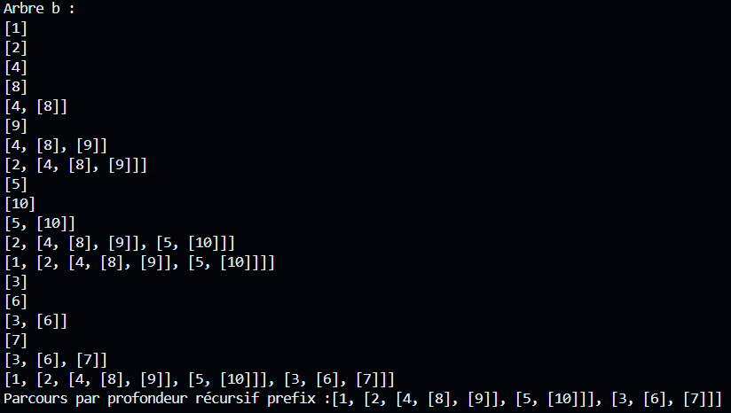
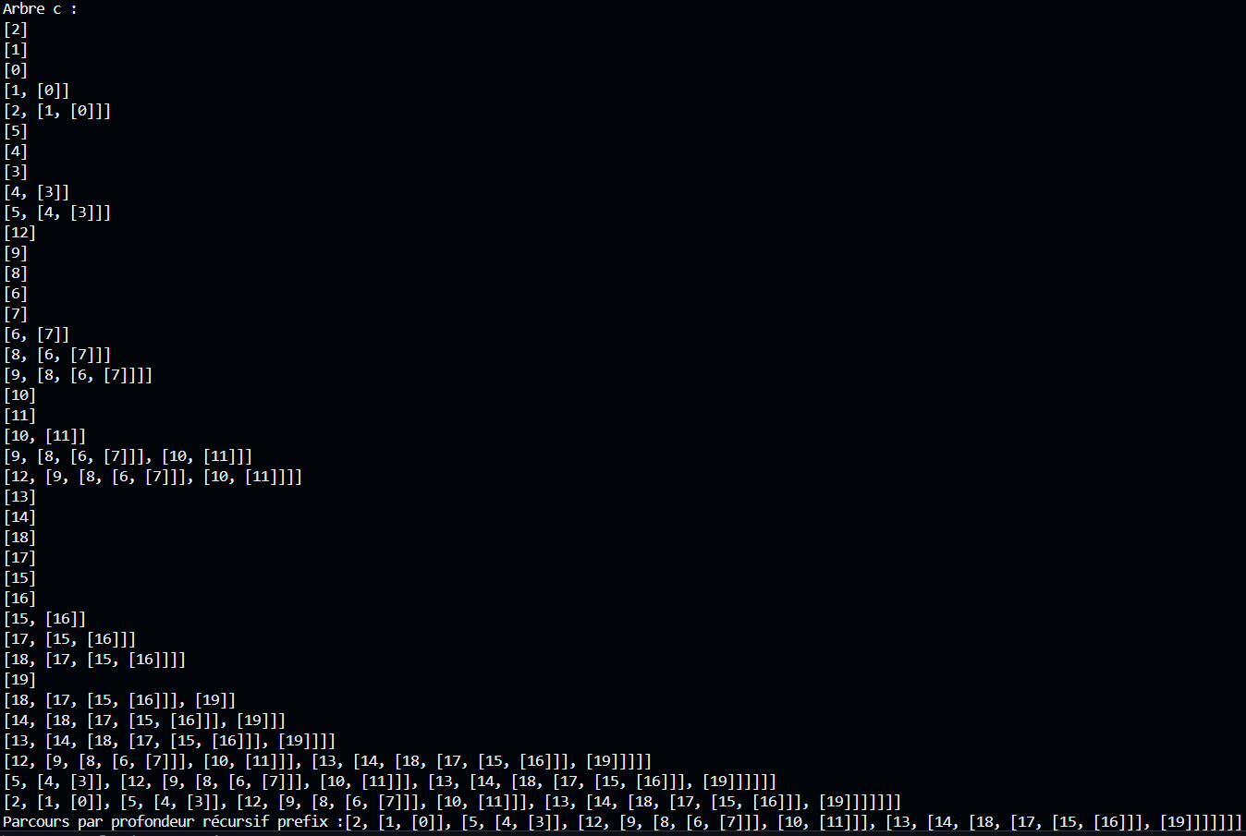
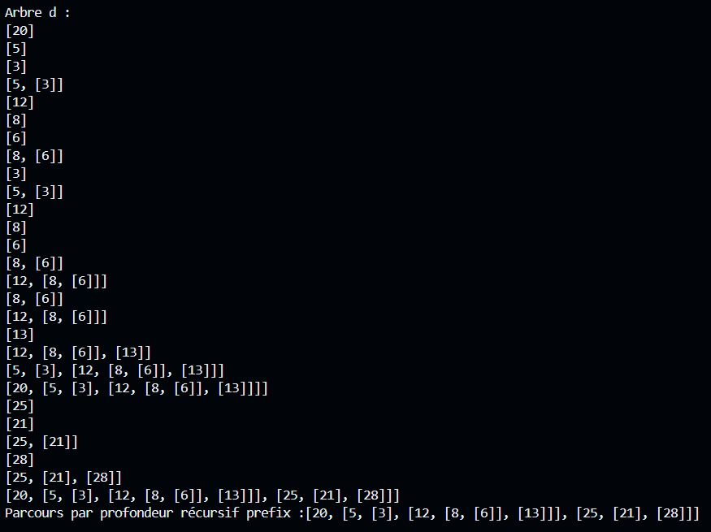
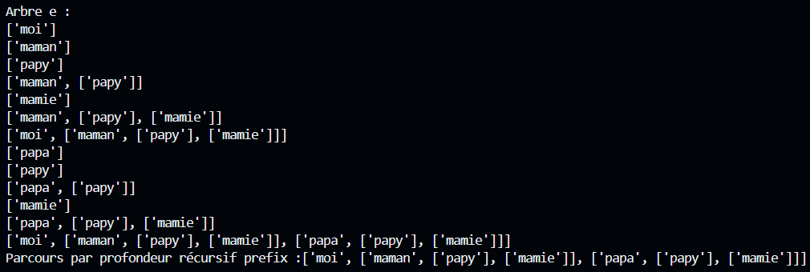

Nous avons programmé un algorithme de parcours en profondeur de type infixe et récursif des arbres à l’aide d’un objet PileFile de type Pile (LIFO) et qui affiche l’état de la pile à chaque étape du parcours. Voici la méthode programmée :
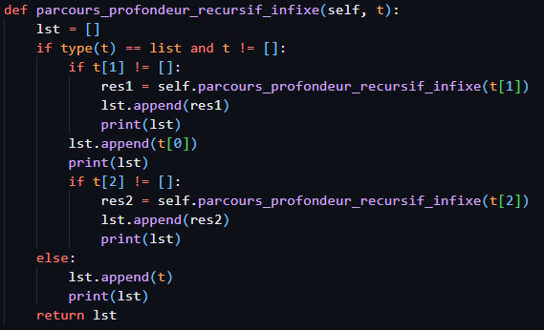
Voici la main.py pour tester sur les tableaux proposés précédents :
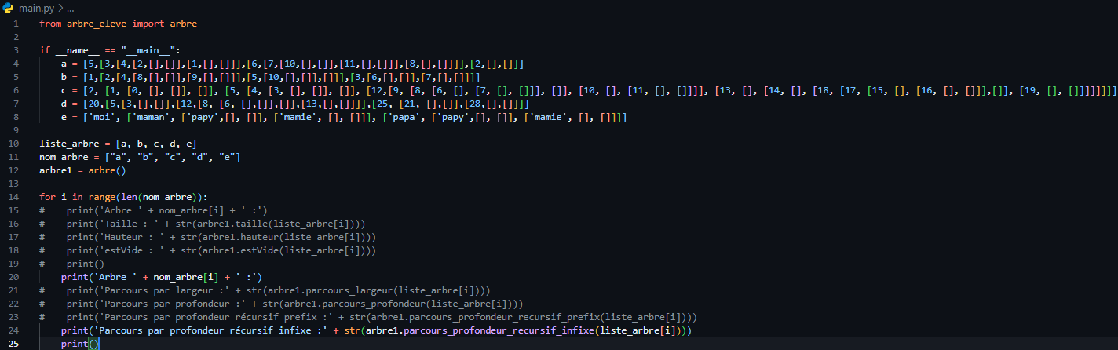
Et voici les résultats obtenus dans la console :
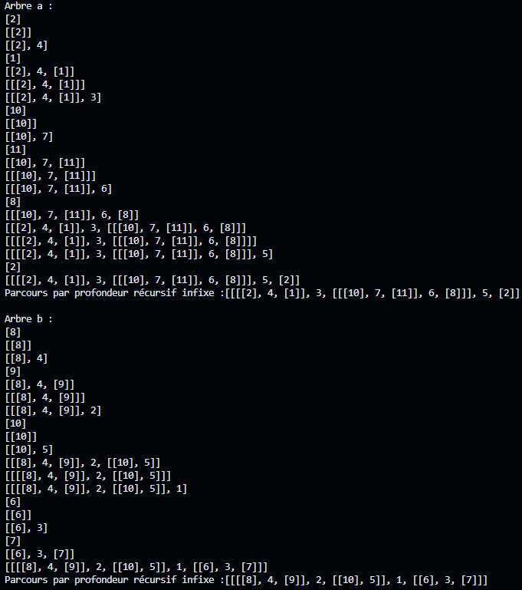
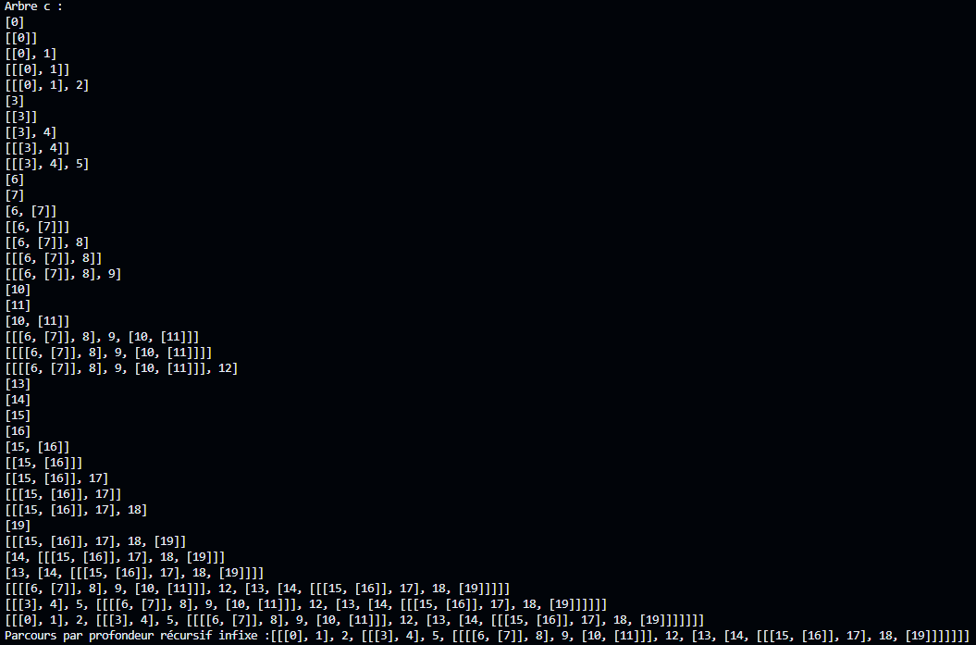
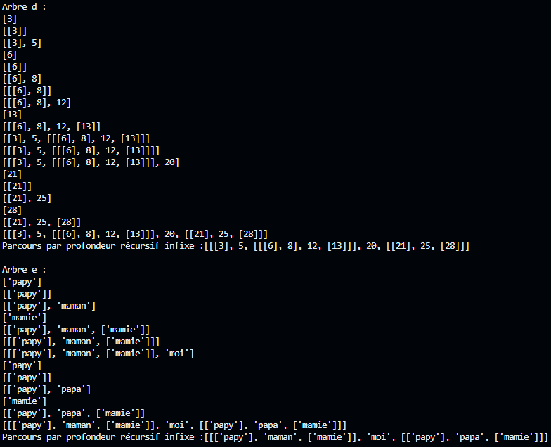

Nous avons programmé un algorithme de parcours en profondeur de type postfixe et récursif des arbres à l’aide d’un objet PileFile de type Pile (LIFO) et qui affiche l’état de la pile à chaque étape du parcours. Voici la méthode programmée :
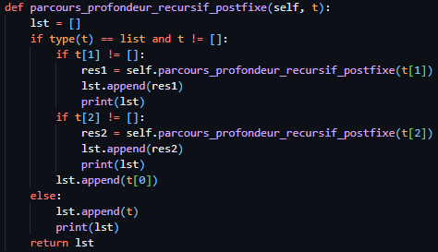
Voici la main.py pour tester sur les tableaux proposés précédents :
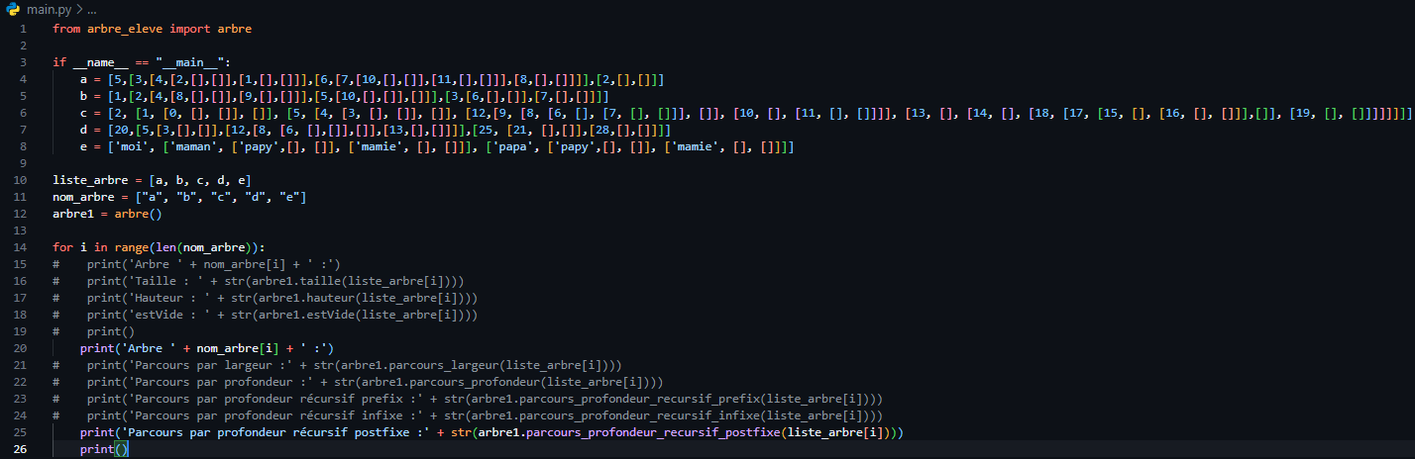
Et voici les résultats obtenus dans la console :
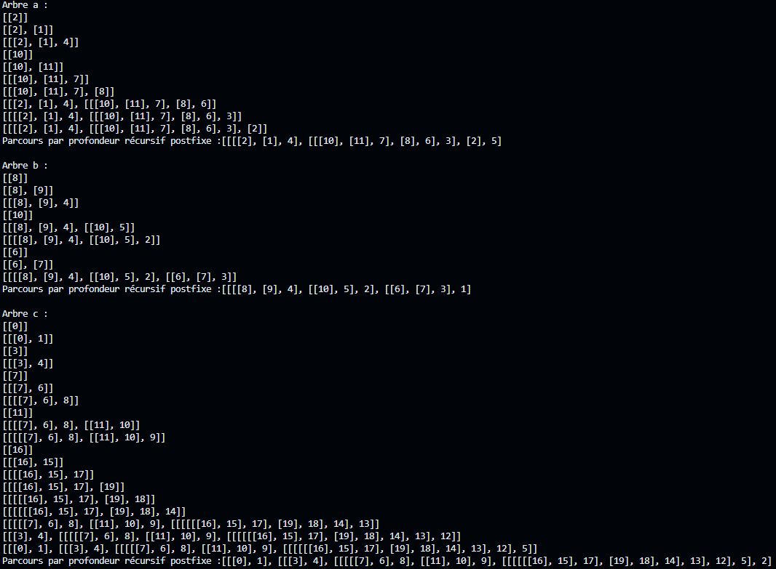
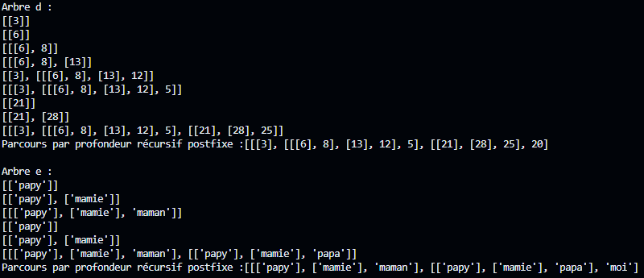

Voici donc pour finir la totalité du code :
Main.py :
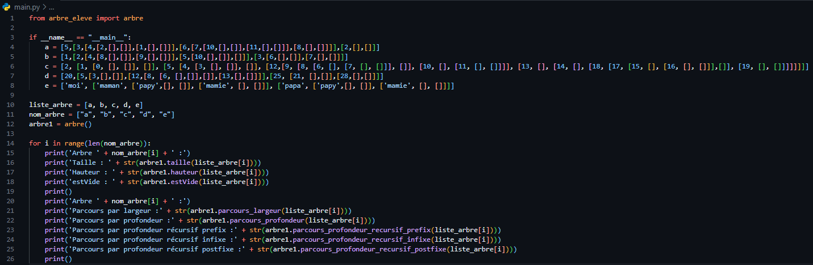

Arbre_eleve.py :
